我國二代健保面臨之問題及實施情形檢討

四、各國藥品費用比重及藥品支出控管制度比較
平均藥品費用占總醫療支出比率
圖2：平均藥品費用占總醫療支出比率
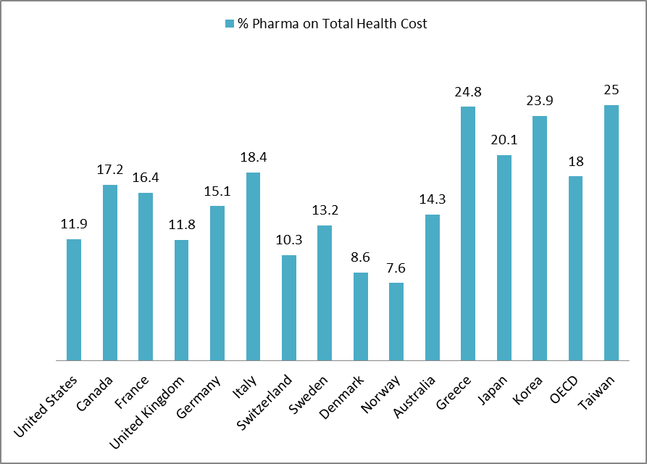

※註：1.資料來源，吳尹中，「台灣與OECD國家醫藥支出之比較」，藥學雜誌Vol.27，100年6月30日。
由圖2得知，OECD 國家藥品占醫療支出約18％；歐美國家中，除希臘為24.8％外，其餘均低於20％。韓國之藥品占醫療支出之23.9％，日本為20.1％，加拿大17.2％，法國16.4％，德國15.1％，澳洲14.3％，美國近年則由低於10％竄升至11.9％，至於丹麥及挪威則仍低於9％。而台灣藥品費用占總醫療支出25％，則明顯較其他國家高。
藥品支出控管制度比較
自健保開辦以來，我國藥費支出約占整體醫療費用的25％，相較於日本的20％及OECD （經濟合作暨發展組織）國家平均數18％，我國藥費比率偏高，健保署爰認為有必要進行藥價與藥品使用量管控。
按日本自1992年至2012年約20年間業辦理12次藥價調查，每次藥價調查後，藥費支出調降比率約4％至10％；而我國自1999年至2011年約12年間共辦理7次藥價調查，每次藥價調查後，藥費支出調降比率約2％至8％。
至於藥商與醫院間之贊助與相關利益活動，目前日本由藥業團體主動提出上開活動揭露之相關規約並自我約束，以確保藥品銷售能公平競爭，並抑止不合理之銷售行為；惟我國並無立法規範藥商與醫院間之贊助與相關利益活動揭露。

